Ressources
Le générique de « Desperate Housewives »
Introduction.
- Série américaine très populaire qui raconte la vie de 5 femmes au foyer dans une banlieue chic.
- Le générique a été créé par Marc Cherry et dure 42 secondes.
- Objectif : représenter les femmes à travers différentes époques.
- Démarche : en détournant des œuvres picturales plus ou moins célèbres.
- Le générique a été découpé en 6 séquences. Dans chaque séquence, nous présenterons l'œuvre originale et ensuite nous montrerons comment elle a été détournée.
Séquence 1.
- œuvre originale : tableau de Lucas Cranach l'Ancien, peintre du 15ème siècle. Il représente Adam et Eve dans le jardin d'Eden. Eve a une pomme dans la main et la propose à Adam. Dans la version biblique, Eve tend le fruit défendu à Adam qui croque dedans, ce qui les amène à être chassés du Jardin d'Eden.
- œuvre détournée : C'est Eve qui croque dans la pomme et Adam est écrasé par une pomme géante.
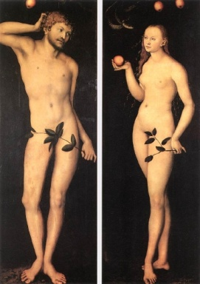  Œuvre originale | 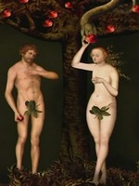  Générique
Séquence 2.
- œuvre originale : représente Nefertari (antiquité égyptienne). Elle était reine et épouse du pharaon Ramsès II. Elle donna naissance à 10 enfants.
- œuvre détournée : Nefertari est entourée d'une multitude d'enfants tellement envahissants qu'ils finissent par la faire tomber.
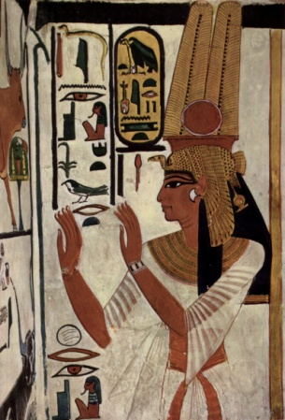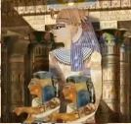
Œuvre originale générique

Séquence 3.
- œuvre originale : Tableau de Jan Van Eyck, un des plus grands maîtres de la peinture flamande, intitulé «Les Epoux Anolfini ». Van Eyck est connu pour son sens du détail et de la minutie. Le tableau représente le mariage d'un riche marchand italien avec une jeune femme issue d'un rang social inférieur. La femme a l'air soumis et dévoué, elle baisse les yeux. À l'arrière-plan, on remarque un petit balai accroché au montant d'un meuble.
- œuvre détournée : le détail du balai est repris puisque la femme s'en sert pour nettoyer la peau de banane que jette négligemment son mari.
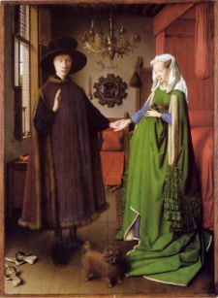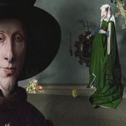
Séquence 4.
- œuvre originale : « American Gothic » de Grant Wood. Ce tableau est un hommage aux fermiers protestants du Middle West américain et représente un couple relativement peu accueillant : l'homme tient une fourche dans sa main. Toute intrusion extérieure est interdite et ce barrage peut être aussi dressé entre sa femme et d'éventuels séducteurs.
- œuvre détournée : c'est le mari qui est séduit par une pin-up peinte par Gil Elvgren. Sa femme, plus âgée et bien moins attirante, se fait alors mettre en boîte de sardines, qui se retrouve dans la séquence suivante.
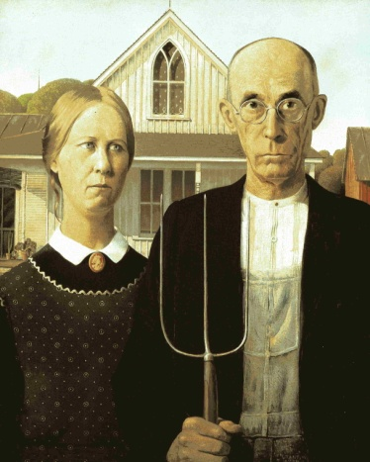
Séquence 5.
- œuvre originale : Affiche de propagande de la 2nde guerre mondiale de Dick Williams. Cette affiche était censée inciter les jeunes femmes à rationner leurs aliments pour éviter tout risque de pénurie pendant la guerre.
- œuvre détournée : la femme croule sous le poids de ses provisions et laisse finalement tomber une boîte de Campbell's Tomato Soup, peinte par Andy Warhol et qui atterrit dans une nouvelle illustration.
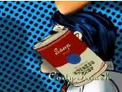
Séquence 6.
- œuvres originales : images de pop-art de Robert Dale. Le pop-art est un mouvement artistique des années 60 qui utilise notamment comme sources d'inspiration la société de consommation et les bandes dessinées.
- œuvre détournée : la combinaison de ces deux œuvres de Robert Dale montre que les mœurs ont évolué et que la femme est maintenant à bout. Le romantisme du couple se transforme en violente scène conjugale pendant laquelle la femme donne un coup de poing à l'homme qui disparaît.
Dernière image du générique :
Le générique se termine comme il a commencé : dans le jardin d'Eden. Adam et Eve ont été remplacés par les héroïnes de la série, le fruit défendu dans la main. Par contre, on ne sait pas si elles vont le croquer.
Conclusion.
- Résumé : la femme est le point commun de toutes ces œuvres picturales et à travers elles, Marc Cherry a montré l'évolution de son rôle dans la société.

